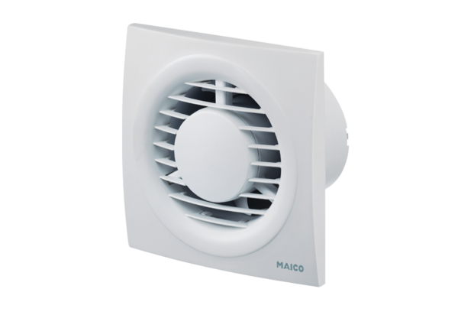Mali sobni ventilator ECA piano StandardJedinica za pakiranje: 1 komAsortiman: A
Broj artikla: 0084.0080Proizvođač: MAICO

